

Артикуляционная гимнастика – это совокупность специальных упражнений, направленных на укрепление мышц артикуляционного аппарата (губ, языка, мягкого нёба), развитие силы, подвижности движений органов, необходимых для правильного произнесения звуков.
Проводить гимнастику надо ежедневно, чтобы вырабатываемые у детей двигательные навыки закреплялись, становились более прочными. Упражнения выполняются в течение 3 – 5 минут, сидя или стоя перед зеркалом. Необходимо следить за качеством выполняемых движений: точностью и правильностью движения, плавностью, достаточным объёмом движения, темпом выполнения, хорошей переключаемостью с одного движения на другое, симметричностью, наличием лишних движений.
Используются два вида общеразвивающих упражнений:
- На удержание артикуляционной позы (в течение 6 –10 секунд). Это – "Улыбка", "Трубочка", "Лопаточка", "Иголочка", "Чашечка", "Грибок".
- Упражнения, требующие ритмического повторения (по 6 – 8 раз) движений, хорошей переключаемости. Это – "Часики", "Качели", "Вкусное варенье".
В начале работы может быть напряжённость движений речевых органов: языка, губ. Постепенно напряжение исчезает, движения становятся свободными и координированными.
ОБЩИЙ КОМПЛЕКС
- «Улыбка» Зубы сомкнуты. Губы в улыбке, как при звуке и. Верхние и нижние резцы видны (удерживать 10 – 15 секунд или под счёт от 1 до 5 – 10).
- «Трубочка» Зубы сомкнуты. Губы округлены и вытянуты вперёд, как при звуке у (удерживать 10 – 15 секунд или под счёт от 1 до 5 – 10).
- «Лопатка» Рот открыт. Губы в улыбке. Широкий, расслабленный язык положить на нижнюю губу (удерживать 10 – 15 секунд или под счёт от 1 до 5 – 10).
- «Иголочка» Рот открыт. Узкий напряжённый язык высунуть далеко вперёд (удерживать 10 – 15 секунд).
- «Чашечка» Рот открыт. Язык высунут. Боковые края и кончик языка подняты, средняя часть спинки языка опущена, прогибается книзу (удерживать 10 – 15 секунд). Следить, чтобы губы не натягивались на зубы, нижняя челюсть была неподвижна.
- «Грибок» Рот раскрыт. Язык присосать к небу. Не отрывая язык от неба, сильно оттягивать вниз нижнюю челюсть (удерживать 10 – 15 секунд).
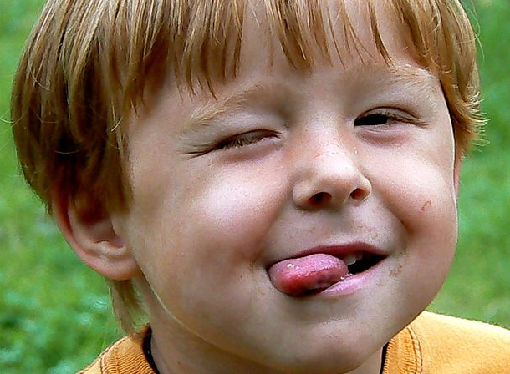
- «Качели» Рот открыт. Губы в улыбке. Широкий язык поднимается к носу и опускается к подбородку (повторять до 10 раз). Следить, чтобы язык не сужался, губы и нижняя челюсть были неподвижны.
«Часики» Рот открыт. Губы в улыбке. Кончиком языка надавить на уголок рта справа, потом слева (повторять до 10 раз). Следить, чтобы нижняя челюсть была неподвижна.
- «Вкусное варенье» Широким языком облизать верхнюю губу, затем нижнюю губу по кругу (до 10 раз).

